SQL Syntax

**Groep 10**

Casper Hooft

Wiebe de Boer

Kevin Haakma

Elon Gielink

Nils Hettinga

**Creates van Tabellen**

SET SQL_MODE = "NO_AUTO_VALUE_ON_ZERO";

SET AUTOCOMMIT = 0;

START TRANSACTION;

SET time_zone = "+00:00";

/*!40101 SET @OLD_CHARACTER_SET_CLIENT=@@CHARACTER_SET_CLIENT */;

/*!40101 SET @OLD_CHARACTER_SET_RESULTS=@@CHARACTER_SET_RESULTS */;

/*!40101 SET @OLD_COLLATION_CONNECTION=@@COLLATION_CONNECTION */;

/*!40101 SET NAMES utf8mb4 */;

--

-- Database: `chatbot`

--

-- --------------------------------------------------------

--

-- Tabelstructuur voor tabel `Actors`

--

CREATE TABLE `Actors` (

`ActorID` int(11) NOT NULL,

`Actor` varchar(120) NOT NULL,

`Gender` tinyint(1) NOT NULL

) ENGINE=InnoDB DEFAULT CHARSET=utf8;

-- --------------------------------------------------------

--

-- Tabelstructuur voor tabel `Countries`

--

CREATE TABLE `Countries` (

`CountryID` int(11) NOT NULL,

`Country` varchar(120) NOT NULL,

`MovieID` int(11) NOT NULL

) ENGINE=InnoDB DEFAULT CHARSET=utf8;

-- --------------------------------------------------------

--

-- Tabelstructuur voor tabel `Directed`

--

CREATE TABLE `Directed` (

`MovieID` int(11) NOT NULL,

`DirectorID` int(11) NOT NULL,

`Role` varchar(120) NOT NULL,

`RoleID` int(11) NOT NULL

) ENGINE=InnoDB DEFAULT CHARSET=utf8;

-- --------------------------------------------------------

--

-- Tabelstructuur voor tabel `Directors`

--

CREATE TABLE `Directors` (

`DirectorID` int(11) NOT NULL,

`Name` varchar(120) NOT NULL

) ENGINE=InnoDB DEFAULT CHARSET=utf8;

-- --------------------------------------------------------

--

-- Tabelstructuur voor tabel `Genres`

--

CREATE TABLE `Genres` (

`GenreID` int(11) NOT NULL,

`Genre` varchar(120) NOT NULL,

`MovieID` int(11) NOT NULL

) ENGINE=InnoDB DEFAULT CHARSET=utf8;

-- --------------------------------------------------------

--

-- Tabelstructuur voor tabel `Movies`

--

CREATE TABLE `Movies` (

`MovieID` int(11) NOT NULL,

`Movie` varchar(120) NOT NULL,

`Year` int(4) DEFAULT '9999',

`Studio` varchar(120) NOT NULL,

`SerieName` varchar(120) NOT NULL,

`SerieSeason` int(2) NOT NULL,

`EpisodeNumber` int(2) NOT NULL,

`EndSeason` varchar(10) NOT NULL

) ENGINE=InnoDB DEFAULT CHARSET=utf8;

-- --------------------------------------------------------

--

-- Tabelstructuur voor tabel `Ratings`

--

CREATE TABLE `Ratings` (

`RatingID` int(11) NOT NULL,

`Distribution` char(10) NOT NULL,

`Votes` int(11) NOT NULL,

`Rank` double NOT NULL,

`MovieID` int(11) NOT NULL,

`Year` int(4) DEFAULT '9999'

) ENGINE=InnoDB DEFAULT CHARSET=utf8;

-- --------------------------------------------------------

--

-- Tabelstructuur voor tabel `Roles`

--

CREATE TABLE `Roles` (

`RoleID` int(11) NOT NULL,

`ActorID` int(11) NOT NULL,

`MovieID` int(11) NOT NULL,

`Role` varchar(120) NOT NULL

) ENGINE=InnoDB DEFAULT CHARSET=utf8;

-- --------------------------------------------------------

--

-- Tabelstructuur voor tabel `Soundtracks`

--

CREATE TABLE `Soundtracks` (

`SoundtrackID` int(11) NOT NULL,

`Soundtrack` varchar(120) NOT NULL,

`Composer` varchar(120) NOT NULL,

`Performer` varchar(120) DEFAULT 'null',

`Year` int(4) NOT NULL DEFAULT '9999',

`MovieID` int(11) NOT NULL

) ENGINE=InnoDB DEFAULT CHARSET=utf8;

--

-- **Indexen voor geëxporteerde tabellen (primary keys & indexes)**

--

--

-- Indexen voor tabel `Actors`

--

ALTER TABLE `Actors`

ADD PRIMARY KEY (`ActorID`);

--

-- Indexen voor tabel `Countries`

--

ALTER TABLE `Countries`

ADD PRIMARY KEY (`CountryID`),

ADD KEY `movie` (`MovieID`);

--

-- Indexen voor tabel `Directed`

--

ALTER TABLE `Directed`

ADD PRIMARY KEY (`RoleID`),

ADD KEY `director` (`DirectorID`),

ADD KEY `movie` (`MovieID`);

--

-- Indexen voor tabel `Directors`

--

ALTER TABLE `Directors`

ADD PRIMARY KEY (`DirectorID`);

--

-- Indexen voor tabel `Genres`

--

ALTER TABLE `Genres`

ADD PRIMARY KEY (`GenreID`),

ADD KEY `movie` (`MovieID`);

--

-- Indexen voor tabel `Movies`

--

ALTER TABLE `Movies`

ADD PRIMARY KEY (`MovieID`);

--

-- Indexen voor tabel `Ratings`

--

ALTER TABLE `Ratings`

ADD PRIMARY KEY (`RatingID`),

ADD KEY `movie` (`MovieID`);

--

-- Indexen voor tabel `Roles`

--

ALTER TABLE `Roles`

ADD PRIMARY KEY (`RoleID`),

ADD KEY `actor` (`ActorID`),

ADD KEY `movie` (`MovieID`);

--

-- Indexen voor tabel `Soundtracks`

--

ALTER TABLE `Soundtracks`

ADD PRIMARY KEY (`SoundtrackID`),

ADD KEY `movie` (`MovieID`);

--

-- AUTO_INCREMENT voor geëxporteerde tabellen

--

--

-- AUTO_INCREMENT voor een tabel `Actors`

--

ALTER TABLE `Actors`

MODIFY `ActorID` int(11) NOT NULL AUTO_INCREMENT;

--

-- AUTO_INCREMENT voor een tabel `Countries`

--

ALTER TABLE `Countries`

MODIFY `CountryID` int(11) NOT NULL AUTO_INCREMENT;

--

-- AUTO_INCREMENT voor een tabel `Directed`

--

ALTER TABLE `Directed`

MODIFY `RoleID` int(11) NOT NULL AUTO_INCREMENT;

--

-- AUTO_INCREMENT voor een tabel `Directors`

--

ALTER TABLE `Directors`

MODIFY `DirectorID` int(11) NOT NULL AUTO_INCREMENT;

--

-- AUTO_INCREMENT voor een tabel `Genres`

--

ALTER TABLE `Genres`

MODIFY `GenreID` int(11) NOT NULL AUTO_INCREMENT;

--

-- AUTO_INCREMENT voor een tabel `Movies`

--

ALTER TABLE `Movies`

MODIFY `MovieID` int(11) NOT NULL AUTO_INCREMENT;

--

-- AUTO_INCREMENT voor een tabel `Ratings`

--

ALTER TABLE `Ratings`

MODIFY `RatingID` int(11) NOT NULL AUTO_INCREMENT;

--

-- AUTO_INCREMENT voor een tabel `Roles`

--

ALTER TABLE `Roles`

MODIFY `RoleID` int(11) NOT NULL AUTO_INCREMENT;

--

-- AUTO_INCREMENT voor een tabel `Soundtracks`

--

ALTER TABLE `Soundtracks`

MODIFY `SoundtrackID` int(11) NOT NULL AUTO_INCREMENT;

--

-- **Beperkingen voor geëxporteerde tabellen (foreign keys), deze na de inserts**

--

--

-- Beperkingen voor tabel `Actors`

--

ALTER TABLE `Actors`

ADD CONSTRAINT `Actors_ibfk_1` FOREIGN KEY (`ActorID`) REFERENCES `Roles` (`ActorID`);

--

-- Beperkingen voor tabel `Countries`

--

ALTER TABLE `Countries`

ADD CONSTRAINT `Countries_ibfk_1` FOREIGN KEY (`MovieID`) REFERENCES `Movies` (`MovieID`);

--

-- Beperkingen voor tabel `Directed`

--

ALTER TABLE `Directed`

ADD CONSTRAINT `Directed_ibfk_2` FOREIGN KEY (`MovieID`) REFERENCES `Movies` (`MovieID`),

ADD CONSTRAINT `Directed_ibfk_1` FOREIGN KEY (`DirectorID`) REFERENCES `Directors` (`DirectorID`);

--

-- Beperkingen voor tabel `Directors`

--

ALTER TABLE `Directors`

ADD CONSTRAINT `Directors_ibfk_1` FOREIGN KEY (`DirectorID`) REFERENCES `Directed` (`DirectorID`);

--

-- Beperkingen voor tabel `Genres`

--

ALTER TABLE `Genres`

ADD CONSTRAINT `Genres_ibfk_1` FOREIGN KEY (`MovieID`) REFERENCES `Movies` (`MovieID`);

--

-- Beperkingen voor tabel `Ratings`

--

ALTER TABLE `Ratings`

ADD CONSTRAINT `Ratings_ibfk_1` FOREIGN KEY (`MovieID`) REFERENCES `Movies` (`MovieID`);

--

-- Beperkingen voor tabel `Roles`

--

ALTER TABLE `Roles`

ADD CONSTRAINT `Roles_ibfk_2` FOREIGN KEY (`MovieID`) REFERENCES `Movies` (`MovieID`),

ADD CONSTRAINT `Roles_ibfk_1` FOREIGN KEY (`ActorID`) REFERENCES `Actors` (`ActorID`);

--

-- Beperkingen voor tabel `Soundtracks`

--

ALTER TABLE `Soundtracks`

ADD CONSTRAINT `Soundtracks_ibfk_1` FOREIGN KEY (`MovieID`) REFERENCES `Movies` (`MovieID`);

COMMIT;

/*!40101 SET CHARACTER_SET_CLIENT=@OLD_CHARACTER_SET_CLIENT */;

/*!40101 SET CHARACTER_SET_RESULTS=@OLD_CHARACTER_SET_RESULTS */;

/*!40101 SET COLLATION_CONNECTION=@OLD_COLLATION_CONNECTION */;

**Inserts Post Parsen CSV to SQL, bulk (deze 3 tabellen eerst)**

INSERT INTO Actors(Actor, Gender) VALUES (”Charlie Sheen”,”0”)

INSERT INTO Movies(Movie,Year,Studio,SerieName,SerieSeason,EpisodeNumber,EndSeason) VALUES (“The Godfather”, “1972”,”MGM”,”null”,”0”,”0”,”null” )

INSERT INTO Directors(name) VALUES (“Steven Spielberg”)

**ID Selecteren voor de foreign keys voor de latere Post Parsed**

SELECT MovieID FROM Movies WHERE movie =’some movie name’

SELECT ActorID FROM Actors WHERE actor =’some actor or actress name’

SELECT DirectorID FROM Directors WHERE director =’some director name’

**Inserts Post Parsen CSV to SQL, looped (deze 6 tabellen later)**

INSERT INTO Roles(ActorID,MovieID,Role) VALUES (“1”,“1”, “as himself” )

INSERT INTO Directed(MovieID,DirectorID,Role) VALUES (“1”, “1”,“co-director” )

INSERT INTO Countries(Country,MovieID) VALUES (“USA”, “1” )

INSERT INTO Genres(Genre,MovieID) VALUES (“Thriller”, “1” )

INSERT INTO Soundtracks(Soundtrack,Composer,Performer,Year,movieID) VALUES (“The Godfather”,”Nino Rota”,”null”,”1972”,“1” )

INSERT INTO Ratings(Distribution,Votes,Rank,MovieID,Year) VALUES (“00..001222”,“10039”, “1.1”,”1”,”1972”)

**Ontwerp**

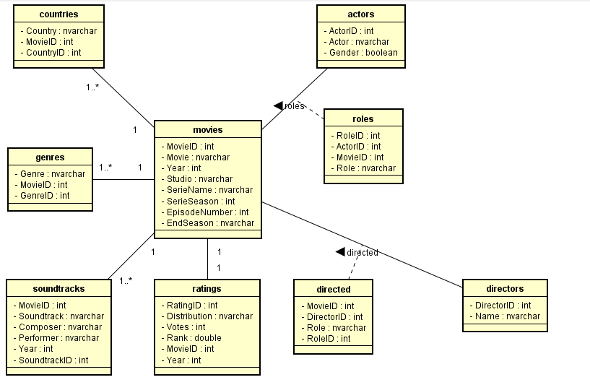

**Verdere Vragen**

Doen we eventueel nog meer vragen, dan kunnen we het nog uitbreiden met meer tabellen.